Лабораторная работа №4

Модель гармонических колебаний

Белов Максим Сергеевич, НПИбд-01-21

Содержание

# Цель работы

Построить фазовый портрет гармонического осциллятора и решение уравнения гармонического осциллятора для нескольких случаев

# Задание

33 вариант ((1032219262 % 70) + 1)

Постройте фазовый портрет гармонического осциллятора и решение уравнения гармонического осциллятора для следующих случаев:

1. Колебания гармонического осциллятора без затуханий и без действий внешней силы $x″+1.7x=0$
2. Колебания гармонического осциллятора c затуханием и без действий внешней силы $x″+9.8x′+x=0$
3. Колебания гармонического осциллятора c затуханием и под действием внешней силы $x″+3.9x′+2.9x=0.9cos\left(2t\right)$

# Теоретическое введение

## Уравнение свободных колебаний гармонического осциллятора

Уравнение свободных колебаний гармонического осциллятора имеет следующий вид: $x″+2gx′+w_{0}^{2}x=0$

# Выполнение лабораторной работы

### Моделирование на Julia

* 1. Колебания гармонического осциллятора без затуханий и без действий внешней силы $x″+1.7x=0$

Исходный код:

using Plots  
using DifferentialEquations  
  
w = 1.7  
g = 0.0  
x0 = 0  
y0 = -1.4  
  
function ode_fn(du, u, p, t)  
 x, y = u  
 du[1] = u[2]  
 du[2] = -w*u[1] - g*u[2]  
end  
  
v0 = [x0, y0]  
tspan = (0.0, 29.0)  
prob = ODEProblem(ode_fn, v0, tspan)  
sol = solve(prob, dtmax = 0.05)  
  
X = [u[1] for u in sol.u]  
Y = [u[2] for u in sol.u]  
T = [t for t in sol.t]  
  
plt = plot(  
 layout = (1,2),  
 dpi = 300,  
 legend = false)  
  
plot!(  
 plt[1],  
 T,  
 X,  
 title = "Решение уравнения",  
 color=:blue)  
  
plot!(  
 plt[2],  
 X,  
 Y,  
 title="Фазовый портрет",  
 color=:blue)  
  
savefig(plt, "lab4_1.png")

Получившийся график:

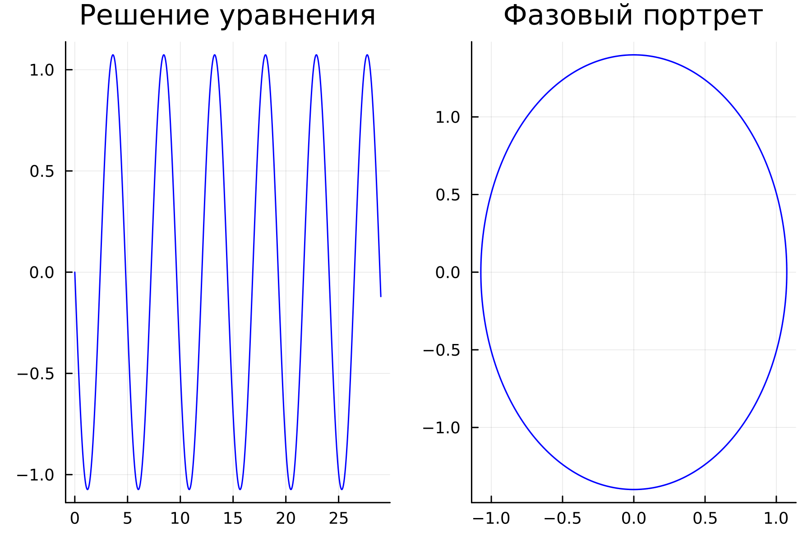

Колебания гармонического осциллятора без затуханий и без действий внешней силы (julia)

* 1. Колебания гармонического осциллятора c затуханием и без действий внешней силы $x″+9.8x′+x=0$

Исходный код:

using Plots  
using DifferentialEquations  
  
w = 1  
g = 9.8  
x0 = 0  
y0 = -1.4  
  
function ode_fn(du, u, p, t)  
 x, y = u  
 du[1] = u[2]  
 du[2] = -w*u[1] - g*u[2]  
end  
  
v0 = [x0, y0]  
tspan = (0.0, 29.0)  
prob = ODEProblem(ode_fn, v0, tspan)  
sol = solve(prob, dtmax = 0.05)  
  
X = [u[1] for u in sol.u]  
Y = [u[2] for u in sol.u]  
T = [t for t in sol.t]  
  
plt = plot(  
 layout = (1,2),  
 dpi = 300,  
 legend = false)  
  
plot!(  
 plt[1],  
 T,  
 X,  
 title = "Решение уравнения",  
 color=:blue)  
  
plot!(  
 plt[2],  
 X,  
 Y,  
 title="Фазовый портрет",  
 color=:blue)  
  
savefig(plt, "lab4_2.png")

Получившийся график:

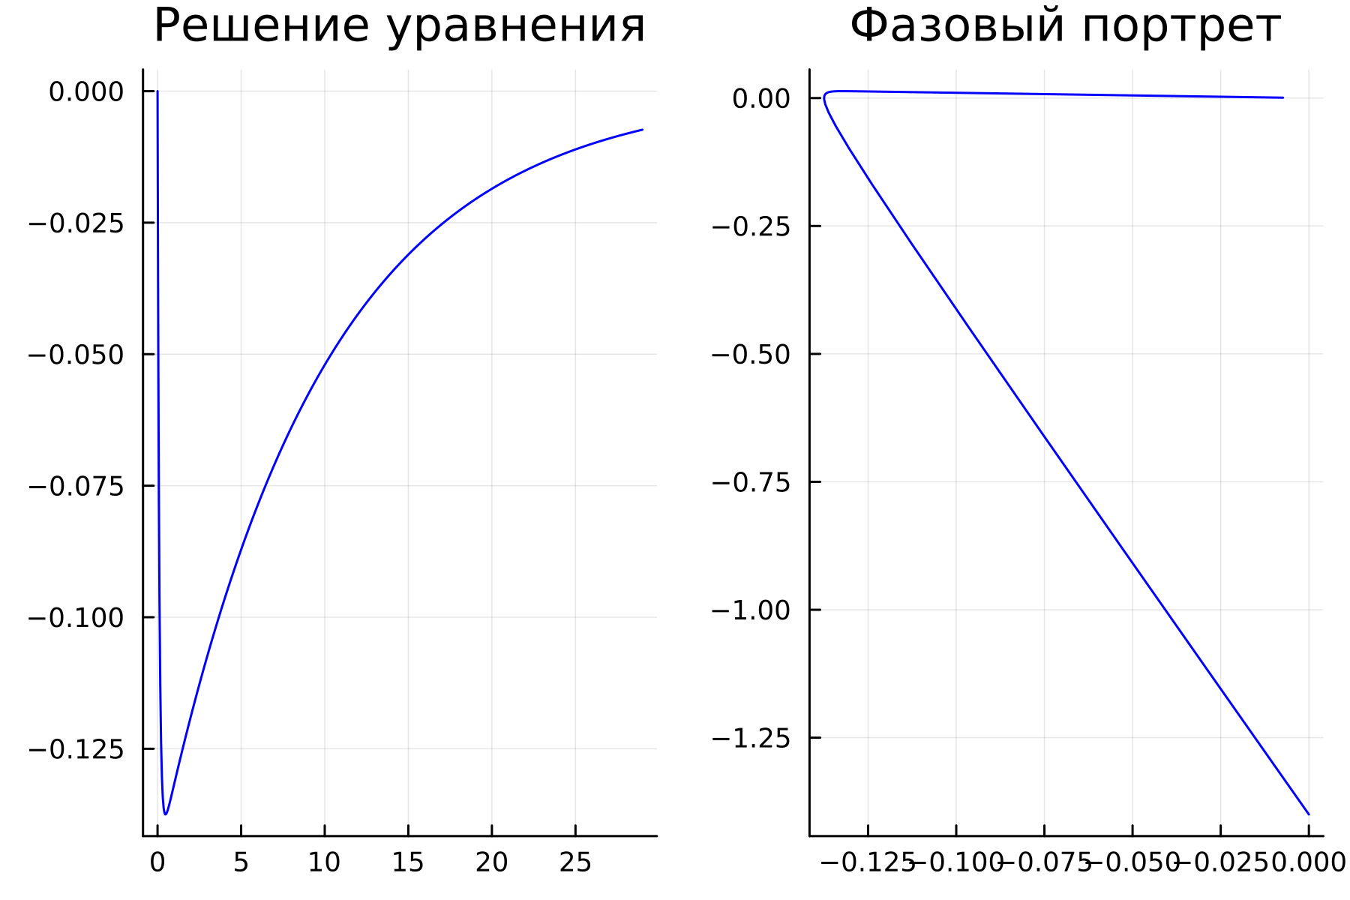

Колебания гармонического осциллятора c затуханием и без действий внешней силы (julia)

* 1. Колебания гармонического осциллятора c затуханием и под действием внешней силы $x″+3.9x′+2.9x=0.9cos\left(2t\right)$

Исходны код:

using Plots  
using DifferentialEquations  
  
w = 2.9  
g = 3.9  
x0 = 0  
y0 = -1.4  
  
function ode_fn(du, u, p, t)  
 x, y = u  
 du[1] = u[2]  
 du[2] = -w*u[1] - g*u[2] - 0.9*cos(2*t)  
end  
  
v0 = [x0, y0]  
tspan = (0.0, 29.0)  
prob = ODEProblem(ode_fn, v0, tspan)  
sol = solve(prob, dtmax = 0.05)  
  
X = [u[1] for u in sol.u]  
Y = [u[2] for u in sol.u]  
T = [t for t in sol.t]  
  
plt = plot(  
 layout = (1,2),  
 dpi = 300,  
 legend = false)  
  
plot!(  
 plt[1],  
 T,  
 X,  
 title = "Решение уравнения",  
 color=:blue)  
  
plot!(  
 plt[2],  
 X,  
 Y,  
 title="Фазовый портрет",  
 color=:blue)  
  
savefig(plt, "lab4_3.png")

Получившийся график:

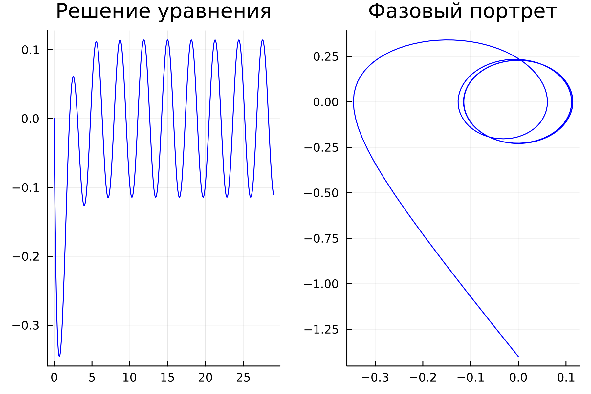

Колебания гармонического осциллятора c затуханием и под действием внешней силы (julia)

### Моделирование на Modelica

* 1. Колебания гармонического осциллятора без затуханий и без действий внешней силы $x″+1.7x=0$

Исходный код:

model lab4_1  
Real x;  
Real y;  
Real w = 1.7;  
Real g = 0.0;  
Real t = time;  
initial equation  
x = 0;  
y = -1.4;  
equation  
der(x) = y;  
der(y) = -w*x - g*y;  
end lab4_1;

График:

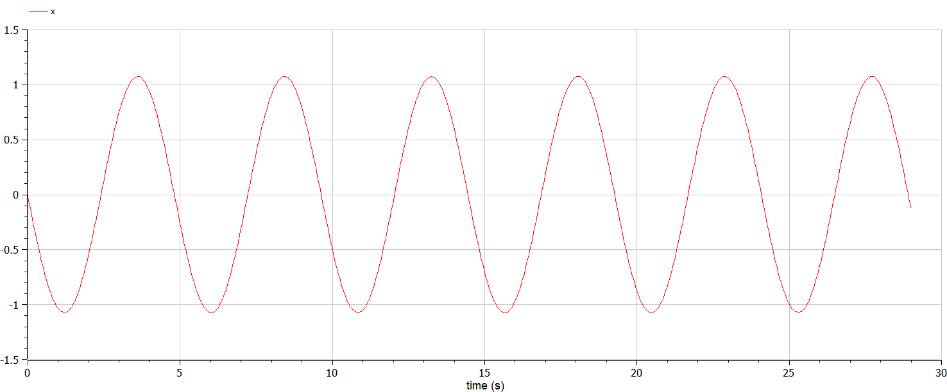 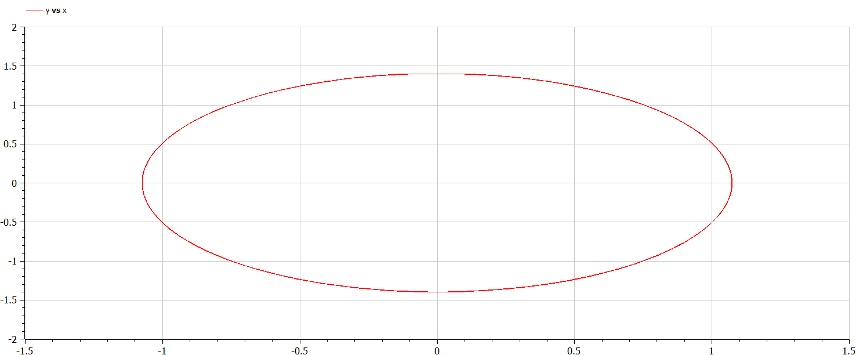

* 2.Колебания гармонического осциллятора c затуханием и без действий внешней силы $x″+9.8x′+x=0$

Исходный код:

model lab4_2  
Real x;  
Real y;  
Real w = 1.0;  
Real g = 9.8;  
Real t = time;  
initial equation  
x = 0;  
y = -1.4;  
equation  
der(x) = y;  
der(y) = -w*x - g*y;  
end lab4_2;

График:

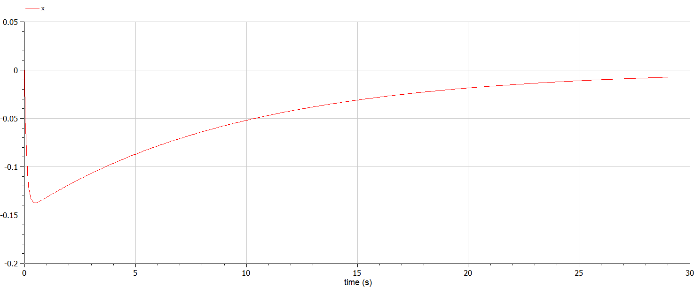 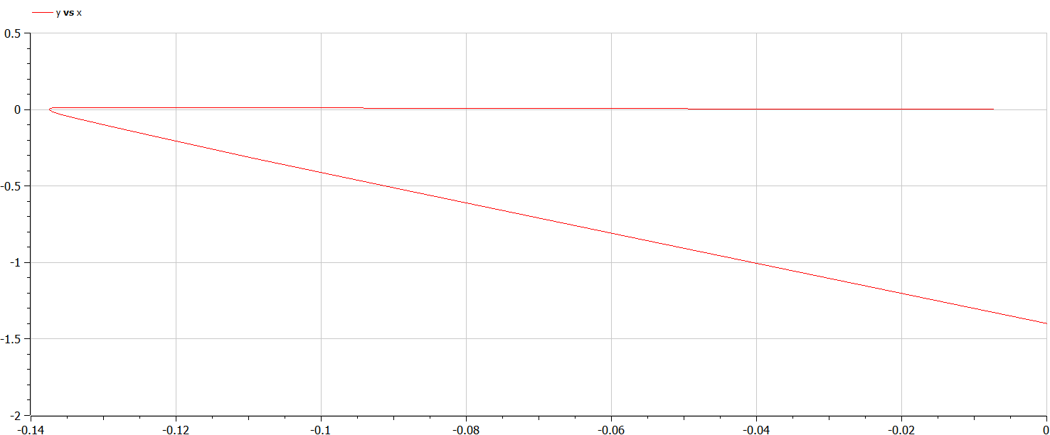

* 1. Колебания гармонического осциллятора c затуханием и под действием внешней силы $x″+3.9x′+2.9x=0.9cos\left(2t\right)$

Исходный код:

model lab4_3  
Real x;  
Real y;  
Real w = 2.9;  
Real g = 3.9;  
Real t = time;  
initial equation  
x = 0;  
y = -1.4;  
equation  
der(x) = y;  
der(y) = -w*x - g*y - 0.9*cos(2*time);  
end lab4_3;

График:

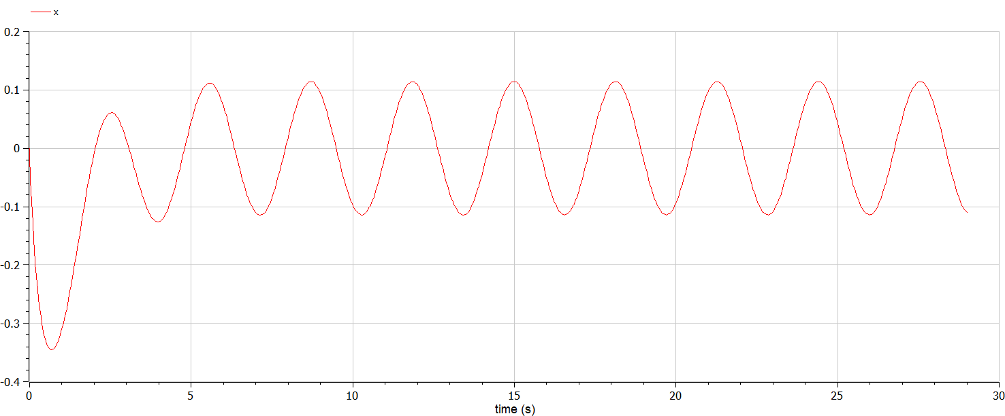 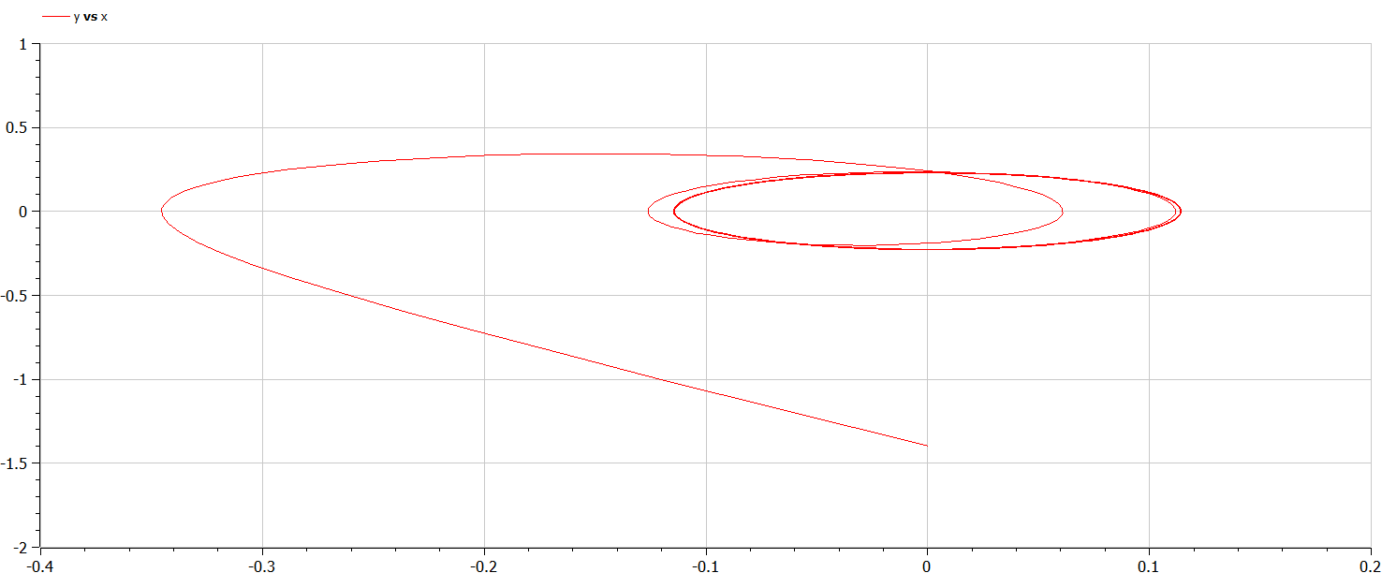

# Вывод

В ходе работы я построил фазовый портрет гармонического осциллятора и решение уравнения гармонического осциллятора для нескольких случаев